- 下載skype http://skype.pchome.com.tw/


- 安裝並完成註冊後後 , 啟動skype將阿拉法電腦skype帳號ai.tech加入到您的聯絡人
- 啟動skype並以全螢幕分享畫面 :
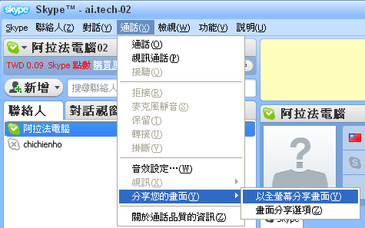

- 畫面分享並啟動一通語音電話 : 點擊確認 ; 對方接通後即可看到您的畫面。
